2021年度

中共盐边县委宣传部决算
目 录

公开时间：2022年10月20日

第一部分 部门概况 4
一、基本职能及主要工作 4
（一）主要职能 4
（二）2021年重点工作完成情况 4
二、机构设置 4
第二部分 2021年度部门决算情况说明 8
一、收入支出决算总体情况说 8
二、收入决算情况说明 9
三、支出决算情况说明 10
四、财政拨款收入支出决算总体情况说明 11
五、一般公共预算财政拨款支出决算情况说明 12
（一）一般公共预算财政拨款支出决算总体情况 12
（二）一般公共预算财政拨款支出决算结构情况 12
（三）一般公共预算财政拨款支出决算具体情况 13
六、一般公共预算财政拨款基本支出决算情况说明 16
七、“三公”经费财政拨款支出决算情况说明 16
（一）“三公”经费财政拨款支出决算总体情况说明 16
（二）“三公”经费财政拨款支出决算具体情况说明 17
八、政府性基金预算支出决算情况说明 18
九、 国有资本经营预算支出决算情况说明 19
十、 其他重要事项的情况说明 19
（一）机关运行经费支出情况 19
（二）政府采购支出情况 19
（三）国有资产占有使用情况 19
（四）预算绩效管理情况 20
第三部份 名词解释 29
第四部分 附件 32
附件1 32
第五部分 附表 46
一、收入支出决算总表 46
二、收入决算表 46
三、支出决算表 46
四、财政拨款收入支出决算总表 46
五、财政拨款支出决算明细表 46
六、一般公共预算财政拨款支出决算表 46
七、一般公共预算财政拨款支出决算明细表 46
八、一般公共预算财政拨款基本支出决算表 46
九、一般公共预算财政拨款项目支出决算表 46
十、一般公共预算财政拨款“三公”经费支出决算表 46
十一、政府性基金预算财政拨款收入支出决算表 46
十二、政府性基金预算财政拨款“三公”经费支出决算表 46
十三、国有资本经营预算财政拨款收入支出决算表 46
十四、国有资本经营预算财政拨款支出决算表 46

第一部分 部门概况

一、基本职能及主要工作

（一）主要职能

宣传贯彻党的路线、方针、政策；掌握全县党员、干部和人民群众的思想状态，及时向县委和上级有关部门反馈；负责理论教育、新闻报道、宣传文化工作；规划部署、组织实施全县群众社会主义精神文明建设活动；培育文学艺术人才，加强县内外文学艺术交流。

（二）2021年重点工作完成情况

1.把牢政治导向，强化理论武装。县委理论学习中心组开展学习6次，交流发言22人次，撰写心得体会53篇。以县委理论学习中心组学习为引领，邀请四川机电职业技术学院副教授黎定政为全县党员干部作了一次党史学习教育专题辅导。引导各乡（镇）、各部门（单位）党组（党委）理论学习中心组共开展集中学习研讨420余次，举办专题报告会82次，举办“理论讲堂”共计345场，参加人数共计9191人/次，党员领导干部、基层党组织书记带头讲党课共计531次，参加人数共计11892人/次。

2.深化文明创建，培育和践行社会主义核心价值观。一是持续推进文明创建。扎实做好省级文明城市复查工作，打牢全国文明城市创建基础。完成第六届省级文明城市复查工作。扎实开展2021年度县级文明村镇（社区）、文明单位复查和申报创建活动，全县共有县级以上文明乡镇10个，县级以上文明村（社区）81个，县级以上文明乡镇占比83.3%，县级以上文明村占比为91.2%。二是加强文明实践阵地建设。将渔门镇、新九镇、红果乡3个实践所，渔门社区、犀牛村、九场村、安宁村、红星社区、红果村6个实践站作为新时代文明实践市级示范点，按照“六有”（有阵地、有队伍、有制度、有项目、有平台、有活动）目标进行打造。三是加强公民思想道德建设。围绕“我们的节日”志愿服务主题活动开展系列节会，充分发挥志愿服务在社会治理中的积极作用。做好道德模范身边好人选树帮扶礼遇工作，2021年2人1群体被评为攀枝花好人。推荐省级道德模范候选人6名、市级道德模范候选人9名、市级新时代好少年候选人5人。

3.构建宣传格局，讲好盐边故事。广泛开展主题宣传、政策宣传、成果宣传、典型宣传、不断提升宣传策划意识及能力水平。围绕党史学习教育、巩固拓展脱贫攻坚成果、森林草原防灭火、疫情防控、乡村振兴、康养论坛等重点工作开展宣传。开设“党史百年天天读”乡村振兴“生命至上安全发展”“百年初心盐边路”等专栏，统筹运用广播、电视、164个村级广播村村响等传统媒体和微信、微博、抖音等新媒体相结合开展深度报道，共编发电视新闻410余条、推送微信信息1410余条。对外宣传有声有色，积极对接中央、省级平台，大容量推送图文稿件及视频，展示盐边形象。各级各类媒体刊播宣传盐边稿件4180余（条）次，其中中央级媒体刊播750余（条）次，省级媒体刊播180余（条）次，市级媒体刊播610余（条）次，县级媒体刊播2640余（条）次，起到内聚人心，外树形象的良好效果。加强全县新媒体平台清理整合力度，将原有的34个新媒体平台整合为8个，增强宣传效果确保规范发声，保障了信息发布的安全性和权威性。

4.突出政治引领，推动党史学习教育走深走实。全县共购买指定学习用书12000余册，征订党报党刊4200余份，编印学习资料1700余册。组建了党史学习教育县委宣讲队15支、行业宣讲组5支，对全县各乡（镇）、各部门（单位）、在盐国有企业等开展巡回宣讲，共宣讲180余场/次，累计参加人员9000余人；打造“笮人讲堂”“盐之有理”宣讲品牌，开展形式多样的“微宣讲”，推动党史学习教育“七进”，全县共开展“微宣讲”378次，参加人员1万余人/次。在县级媒体开设“党史百年天天读”“百年初心盐边路”“学党史 庆百年”“百炼成钢，中国共产党的100年”“为民办实事”5个专栏，推送党史知识、各单位好经验好做法440余条/次，新媒体阅读量累计44万余次。同时，充分利用村村响广播系统，在全县88个村（社区）每天早、中、晚准时播送党史知识，切实打通党史宣讲“最后一公里”。充分发挥县级领导“领头雁”作用，紧密结合森林草原防灭火、重大项目建设、疫情防控等重点工作，明确县级领导带头办实事110件，通过包片、包乡、包项目等方式，带头联系服务群众，带头解决群众问题。积极发挥各级党委（党组）班子引领作用，深入辖区群众、项目一线，广泛听取意见建议800余条，针对性推出惠民政策、便民举措200余项，累计办结实事517件。

5.加强文化引领，提升县域文化底蕴。在充分调研和广泛征求意见的基础上，调整优化和设置全县村级公共文化服务网点89个。结合中国共产党成立100周年开展系列文艺活动、红色经典影片展映、文化振兴“百千万工程”样板村镇创建、魅力乡镇竞演等系列活动，红格镇昔格达村荣获省级首批“百千万工程”样板村称号，红格镇和格萨拉组合入围100个首批省级魅力乡镇和文化能人名单。完成播放农村公益电影1652场次，向全县80个农家书屋赠送“四史”“三史”等重点读物1120册。开展庆祝中国共产党成立100周年暨党史学习教育文学书画摄影作品征集评选活动，巡展文艺作品282件。开展“庆祝中国共产党成立100周年——专题音乐采风活动”，创作音乐作品10余首，原创舞蹈《夫织夫朵》《笮山锅庄》分别荣获攀枝花市庆祝中国共产党成立100周年广场舞大赛一等奖、三等奖。

二、机构设置

县委宣传部内设股室4个，即办公室、宣传股、文化电影出版管理股、精神文明建设股。下属非独立核算单位2个（其他事业单位），即县对外宣传服务中心、新时代文明实践服务中心。另代管1个群团组织，即县文学艺术界联合会。

现有编制17名，其中行政编制8名，机关后勤事业编制1名，参公编制1名，事业编制7名。领导班子职数为3名，其中：常务副部长1名，副部长2名。

第二部分 2021年度部门决算情况说明

- 收入支出决算总体情况说明
2021年度财政拨款收入总决算741.39万元。比上年增加230.67万元，增长45.16%。
2021年度财政拨款支出总决算1286.74万元，比上年增加644.94万元，增长100.49%。
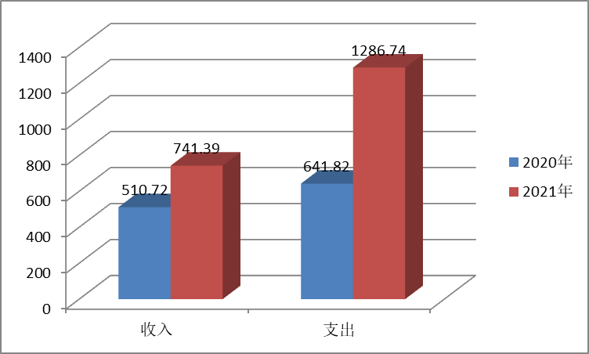

主要变动原因是：单位临时专项工作项目经费及财政用存量资金化解历年暂付款，上一年应该支付的项目经费，在2021年支付。
二、收入决算情况说明

2021年本年收入合计741.39万元，其中：一般公共预算财政拨款收入741.04万元，占99.95%；政府性基金预算财政拨款收入0.35万元，占0.05%；国有资本经营预算财政拨款收入0万元，占0%；上级补助收入0万元，占0%；事业收入0万元，占0%；经营收入0万元，占0%；附属单位上缴收入0万元，占0%；其他收入0万元，占0%。
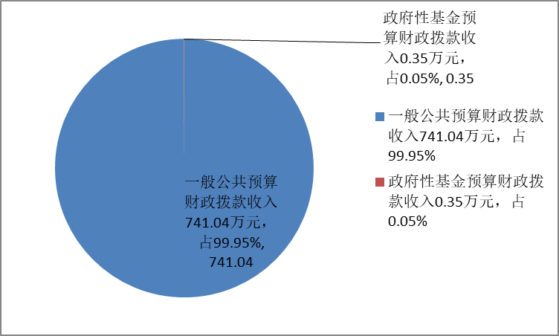

三、支出决算情况说明

2021年本年支出合计1286.74万元，其中：基本支出291.46万元，占22.65%；项目支出995.28万元，占77.35%；上缴上级支出0万元，占0%；经营支出0万元，占0%；对附属单位补助支出0万元，占0%。

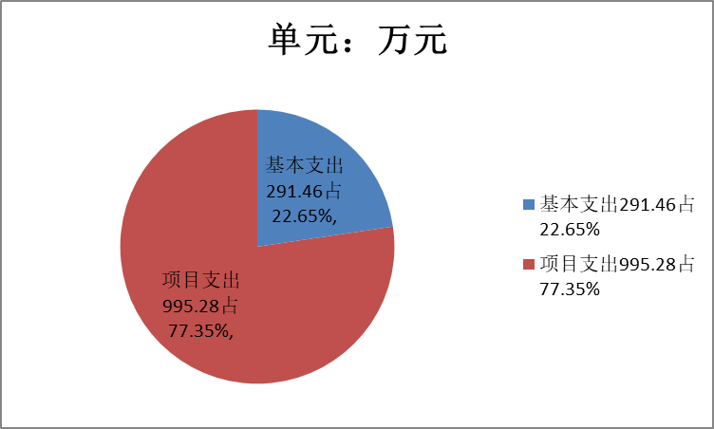

四、财政拨款收入支出决算总体情况说明
2021年度财政拨款收入总决算741.39万元。与2020年相比，财政拨款收入增加230.67万元，增长221.4%，2021年度财政拨款支出总决算1286.74万元，与2020年相比，财政拨款支出增加644.94万元，增长100.49%。
主要变动原因是：单位临时专项工作项目经费及财政用存量资金化解历年暂付款，上年应该支付的项目经费，在2021年支付。
五、一般公共预算财政拨款支出决算情况说明

（一）一般公共预算财政拨款支出决算总体情况
2021年一般公共预算财政拨款支出1286.39万元，占本年支出合计的99.97%。与2020年相比，一般公共预算财政拨款支出增加641.8万元，增长100.49%。
主要变动原因是：单位临时专项工作项目经费及财政用存量资金化解历年暂付款，上年应该支付的项目经费，在2021年支付。
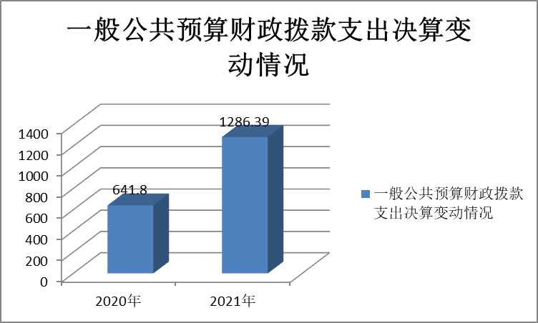

（二）一般公共预算财政拨款支出决算结构情况
2021年一般公共预算财政拨款支出1286.39万元，主要用于以下方面：一般公共服务（201）支出940.76万元，占73%；教育支出（类）0万元，占0%；科学技术（类）支出0万元，占0%；文化旅游体育与传媒（207）支出244.88万元，占19%；社会保障和就业（208）支出53.12万元，占0.04%；卫生健康（210）支出14.76万元，占0.014%；住房保障（221）支出21.87万元，占0.017%；灾害防治及应急管理（224）支出5万元，占0.004%；其他支出（229）支出6万元，占0.005%。
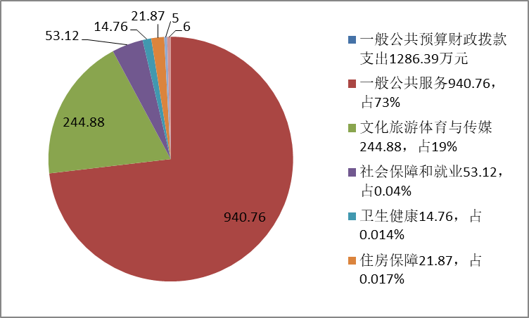

（三）一般公共预算财政拨款支出决算具体情况

2021年一般公共预算支出决算数为1286.39，完成预算100%。其中：
1.一般公共服务（类）201（款）33（项）：支出决算为940.76万元，完成预算100%。其中：2013301支出决算为165.6万元；2013302支出决算为456.9万元；2013350支出决算为36.02万元；2013399支出决算为282.15万元；决算数等于预算数的主要原因是：用于机关人员工资、津贴补贴、日常公用经费支出及盐边县文艺家协会换届经费、思想理论教育工作经费、精神文明创建工作经费、重点工作相关经费、媒体协作费、宣传专项经费等专项业务工作支出。
2.教育（类）（款）（项）：支出决算0为万元，完成预算0%，决算数小于/等于预算数的主要原因是0。
3.科学技术（类）（款）（项）：支出决算为0万元，完成预算0%，决算数小于/等于预算数的主要原因是0。
4.文化旅游体育与传媒（类）207（款）（项）：支出决算为244.88万元，完成预算100%。其中：2070108支出决算为45.53万元；2070607支出决算为16.93万元；2079902支出决算为109.33万元；2079903支出决算为3万元；2079999支出决算为70.09万元；决算数等于预算数的主要原因是：用于元旦春节期间重大活动经费、盐边县“品味大笮”摄影、诗歌大赛及系列采风活动经费、公共文化服务体系建设专项资金、宣传工作经费及融媒体中心建设经费等。
5.社会保障和就业（类）208（款）05（项）：支出决算为53.12万元，完成预算100%，其中：2080501支出决算为24.84万元；2080505支出决算为17.43万元；2080506支出决算为8.98万元；2080802支出决算为1.87万元；决算数等于预算数的主要原因是：主要用于行政退休人员奖金支出及单位职工养老保险缴费支出等。
6.卫生健康（类）210（款）11（项）：支出决算为14.76万元，完成预算100%，其中：2101101支出决算为10.18万元；2101102支出决算为2.9万元；2101103支出决算为1.68万元；决算数等于预算数的主要原因是：用于卫生健康方面的支出。
7. 住房保障（类）221（款）02（项）01：支出决算为21.87万元，完成预算100%；决算数等于预算数的主要原因是：按规定比例为职工缴纳的住房公积金。
8.灾害防治及应急管理（类）224（款）06（项）02：支出决算为5万元，完成预算100%；决算数等于预算数的主要原因是：主要用于自然灾害防治方面的支出 。
9.其他支出（类）229（款）99（项）99：支出决算为6万元，完成预算100%；决算数等于预算数的主要原因是：其他不能划分到具体功能科目中的支出项目。

六、一般公共预算财政拨款基本支出决算情况说明
2021年一般公共预算财政拨款基本支出291.46万元，其中：
人员经费268.52万元，主要包括：基本工资、津贴补贴、奖金、伙食补助费、绩效工资、机关事业单位基本养老保险缴费、职业年金缴费、其他社会保障缴费、其他工资福利支出、离休费、退休费、抚恤金、生活补助、医疗费补助、奖励金、住房公积金、其他对个人和家庭的补助支出等。
公用经费22.94万元，主要包括：办公费、印刷费、咨询费、手续费、水费、电费、邮电费、取暖费、物业管理费、差旅费、因公出国（境）费用、维修（护）费、租赁费、会议费、培训费、公务接待费、劳务费、委托业务费、工会经费、福利费、公务用车运行维护费、其他交通费、税金及附加费用、其他商品和服务支出、办公设备购置、专用设备购置、信息网络及软件购置更新、其他资本性支出等。

七、“三公”经费财政拨款支出决算情况说明

（一）“三公”经费财政拨款支出决算总体情况说明
2021年“三公”经费财政拨款支出决算为1.04万元，完成预算100%，决算数与预算数持平的主要原因是：执行公务、开展业务活动开支的交通费、住宿费、用餐费等。

（二）“三公”经费财政拨款支出决算具体情况说明
2021年“三公”经费财政拨款支出决算中，因公出国（境）费支出决算0万元，占0%；公务用车购置及运行维护费支出决算0万元，占0%；公务接待费支出决算1.04万元，占100%。具体情况如下：
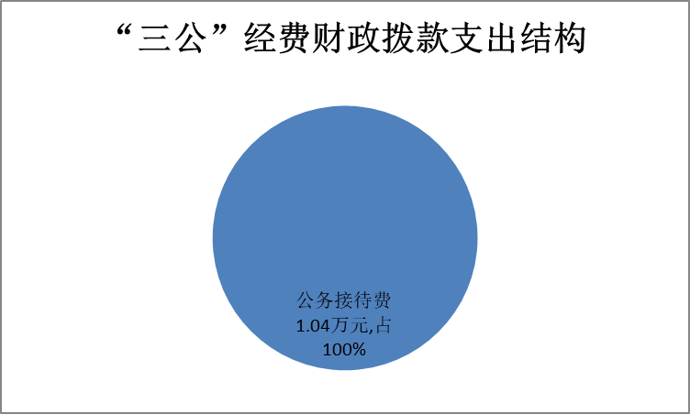
1.因公出国（境）经费支出0万元，完成预算0%。全年安排因公出国（境）团组0次，出国（境）0人。因公出国（境）支出决算比2020年增加/减少0万元，增长/下降0%。主要原因是0。
开支内容包括：（团组名称、出访地点、取得成效）等。
2.公务用车购置及运行维护费支出0万元，完成预算0%。公务用车购置及运行维护费支出决算比2020年增加/减少0万元，增长/下降0%。主要原因是0。
其中：公务用车购置支出0万元。全年按规定更新购置公务用车0辆，其中：轿车0辆、金额0万元，越野车0辆、金额0万元，载客汽车0辆、金额0万元。截至2021年12月底，单位共有公务用车0辆，其中：轿车0辆、越野车0辆、载客汽车0辆。
公务用车运行维护费支出0万元。主要用于（具体工作）等所需的公务用车燃料费、维修费、过路过桥费、保险费等支出。
3.公务接待费支出1.04万元，完成预算100%。公务接待费支出决算比2020年增加0.47万元，增长82.05%。主要原因是宣传工作增多，用于接待中央、省、市媒体记者。
国内公务接待支出1.04万元，主要用于执行公务、开展业务活动开支的交通费、住宿费、用餐费等。国内公务接待8批次，130人次（不包括陪同人员），共计支出1.04万元。
外事接待支出0万元，外事接待0批次，0人，共计支出0万元。

八、政府性基金预算支出决算情况说明
2021年政府性基金预算财政拨款支出0.35万元。支出0.35万元，主要用于电影事业发展专项经费。
- 国有资本经营预算支出决算情况说明
2021年国有资本经营预算财政拨款支出0万元。
- 其他重要事项的情况说明

（一）机关运行经费支出情况
2021年，县委宣传部机关运行经费支出22.94万元，比2020年增加4.52万元，增长24.59%。主要原因是单位业务正常增加。

（二）政府采购支出情况
2021年，县委宣传部政府采购支出总额5.14万元，其中：政府采购货物支出5.14万元、政府采购工程支出0万元、政府采购服务支出0万元。主要用于电脑采购，开展党史学习教育专项工作。授予中小企业合同金额5.14万元，占政府采购支出总额的100%，其中：授予小微企业合同金额5.14万元，占政府采购支出总额的5.14%。

（三）国有资产占有使用情况
截至2021年12月31日，县委宣传部共有车辆0辆，其中：主要领导干部用车0辆、机要通信用车0辆、应急保障用车0辆、其他用车0辆、单价50万元以上通用设备0台（套），单价100万元以上专用设备0台（套）。

（四）预算绩效管理情况

根据整体绩效管理要求，我部在年初预算编制阶段，组织对“品味大笮”摄影、诗歌大赛及系列采风活动、直播电商活动、国家农村公益电影发展资金、春节、元旦重大活动、社会宣传、媒体协作等项目开展了预算事前绩效评估，对各个项目编制了绩效目标，预算执行过程中，对项目开展绩效监控，年终执行完毕后，对项目开展绩效目标完成情况梳理填报。
我部按要求对2021年部门整体支出开展绩效自评，从评价情况来看，严格落实上级关于绩效管理的有关规定，年初做好预算申报，本单位主要领导和分管领导认真审核项目预算，从严控制预算支出，管控好支出渠道，严格执行单位财务管理制度，强化支出审批、审签，各种票据齐全，符合报账要求，实现本单位整体支出预期目标。结合单位工作实际，对项目支出渠道严格把关，确保各项目支出实现经济效益、社会效益等预期目标。同时，本部门对2021年部门整体开展绩效自评，《2021年中共盐边县委宣传部整体绩效评价报告》见附件（第四部分）
1.项目绩效目标完成情况：
本部门在2021年度部门决算中反映精神文明创建经费、宣传工作经费、中心组会务经费、文化发展工作经费，春节、元旦重大活动经费等项目绩效目标实际完成情况。项目全年预算数1286.74万元，执行数为1286.74万元，完成预算的100%。

部门预算整体绩效自评表
（2021年度）
项目资金  （万元） |  |  |  | 全年预算数 | 实际完成数 |  | 执行率（%）
 |  |  | 年度资金总额： | 1286.74万元 | 1286.74万元 |  | 100%
 |  |  | 其中：财政拨款 | 1286.74万元 | 1286.74万元 |  | 100%
 |  |  | 其他资金
总  体  目  标 | 年度设定目标 |  |  | 实际完成情况
总  体  目  标 | 聚焦举旗帜、聚民心、育新人、兴文化、展形象的使命任务，围绕立足新发展阶段、贯彻新发展理念、融入新发展格局，贯彻市委“一三三三”总体发展战略，围绕县委“钒钛首县、滋味盐边”发展定位，以新理念、新作为、新突破、新成效彰显宣传思想工作新局面。 |  |  | 完成了党史学习教育、“品味大笮”采风活动、春节、元旦重大活动、直播电商活动、媒体宣传、社会宣传、公益电影等工作。
绩  效  指  标 | 一级  指标 | 二级指标 | 三级指标 | 年度指标值 | 实际完成数 | 完成率（%） |  | 未完成原因和改进措施
绩  效  指  标 | 项目完成 | 数量指标 | 指标1：工资福利支出 | 268.52万元 | 268.52万元 | 100%
绩  效  指  标 | 项目完成 | 数量指标 | 指标2：日常公用支出 | 22.94万元 | 22.94万元 | 100%
绩  效  指  标 | 项目完成 | 数量指标 | 指标3：项目支出 | 995.28万元 | 995.28万元 | 100%
绩  效  指  标 | 项目完成 | 质量指标 | 把牢政治导向，强化理论武装， | 订购党史学习教育用书，领导专题读书班，完成全县巡回指导工作 | 订购党史学习教育用书35套，召开1期领导干部专题读书班组建党史学习教育县委宣讲队、行业宣讲组，宣讲210余场/次 | 100%
绩  效  指  标 | 项目完成 | 质量指标 | 深化文明创建，培育和践行社会主义核心价值观 | 通过2021年度省级文明城市创建复查，开展新时代文明实践中心（所、站）硬件设施打造，工程打造 | 通过2021年省级复查，新时代文明实践中心打造1个中心、5个所、13个站 | 100%
绩  效  指  标 | 项目完成 | 质量指标 | 构建宣传格局，讲好盐边故事 | 围绕党史学习教育、巩固拓展脱贫攻坚成果、森林草原防灭火、疫情防控、乡村振兴、康养论坛等重点工作开展宣传。积极对接中央、省级平台，大容量推送图文稿件及视频，展示盐边形象。 | 开设了“党史百年天天读”乡村振兴“生命至上安全发展”“百年初心盐边路”等专栏，统筹运用广播、电视、164个村级广播村村响等传统媒体和微信、微博、抖音等新媒体相结合开展深度报道，共编发电视新闻410余条、推送微信信息1410余条。各级各类媒体刊播宣传盐边稿件4180余（条）次，其中央级媒体刊播750余（条）次，省级媒体刊播180余（条）次，市级媒体刊播610余（条）次，县级媒体刊播2640余（条）次， | 100%
绩  效  指  标 | 项目完成 | 质量指标 | 加强文化引领，提升县域文化底蕴 | 优化设置村级公共服务网点建设，积极开展群众文化活动 | 调整优化和设置全县村级公共文化服务网点89个，结合中国共产党成立100周年开展系列文艺活动、红色经典影片展映、文化振兴“百千万工程”样板村镇创建、魅力乡镇竞演等系列活动，红格镇昔格达村荣获省级首批“百千万工程”样板村称号，红格镇和格萨拉组合入围100个首批省级魅力乡镇和文化能人名单。完成播放农村公益电影1652场次，向全县80个农家书屋赠送“四史”“三史”等重点读物1120册。 | 100%
绩  效  指  标 | 项目完成 | 时效指标 | 项目经费按完成进度支付 | 2021年1—12月 | 按进度支付 | 100%
绩  效  指  标 | 项目完成 | 成本指标 | 党报党刊征订费 | 1348.88万元 | 1348.88万元 | 100%
绩  效  指  标 | 项目完成 | 成本指标 | 春节氛围营造 | 9.9万无 | 9.9万无 | 100%
绩  效  指  标 | 项目完成 | 成本指标 | 文明城市创建、新文明实践中心建设费 | 49.5万元 | 49.5万元 | 100%
绩  效  指  标 | 项目完成 | 成本指标 | 公共文化服务体系建设资金（电影） | 76.518万元 | 76.518万元 | 100%
绩  效  指  标 | 项目完成 | 成本指标 | 美丽乡村博鳌峰会 | 7.124万元 | 7.124万元 | 100%
绩  效  指  标 | 项目完成 | 成本指标 | 2020年县融媒体中心建设经费 | 109.33万元 | 109.33万元 | 100%
绩  效  指  标 | 项目完成 | 成本指标 | 媒体宣传、社会宣传经费 | 81万元 | 81万元 | 100%
绩  效  指  标 | 项目完成 | 成本指标 | 理论学习中心组、党史学习教育 | 19.67万 | 19.67万 | 100%
绩  效  指  标 | 项目效益 | 经济效益  指标 | 指标1：加大宣传力度 | 打造盐边名片，提高知名度 | 全部完成 | 100%
绩  效  指  标 | 项目效益 | 社会效益  指标 | 文化活动 | 文化活动、农村公益电影放映工作 | 丰富了全县群众文化生活，深受广大群众欢迎， | 100%
绩  效  指  标 | 项目效益 | 社会效益  指标 | 精神文明创建工作 | 文明城市创建、新文明实践中心建设工作 | 深化文明创建，培育和践行社会主义核心价值观。 | 100%
绩  效  指  标 | 项目效益 | 社会效益  指标 | 其他宣传支出 | 社会宣传，媒体宣传 | 广泛开展主题宣传、政策宣传、成果宣传、典型宣传、不断提升宣传策划意识及能力水平。 | 100%
绩  效  指  标 | 项目效益 | 可持续影响  指标 | 持续抓好理论教育、意识形态工作 | 严格贯彻落实意识形态工作责任制，持续开展意识形态分析研判，推动意识形态工作责任制落地落实。 | 全部完成 | 100%
绩  效  指  标 | 项目效益 | 可持续影响  指标 | 提升舆论引导水平，营造良好宣传氛围。 | 进一步巩固壮大主流思想舆论阵地，发挥好宣传思想工作的引领和鼓舞作用，树立盐边新形象。 | 全部完成 | 100%
绩  效  指  标 | 满意度指标 | 满意度指标 | 构建和谐社会、人民生活得到全面提升的满意度 | 95% | 96% | 100%
- 重大活动经费项目绩效目标完成情况综述。项目全年预算数15万元，执行数为15万元，完成预算的100%。通过开展党史学习教育完成了指定学习用书的购买，县级领导专题读书班已按要求召开，采购办公设备已完成，召开领导小组会、巡回指导工作会、“学党史、话三线、谈未来”座谈会、理论研讨会等20余次，围绕党的十九届六中全会精神等开展宣传宣讲210余场/次，完成了巡回指导等工作。
专项（项目）资金绩效自评表
（2021年度）
专项（项目）名称 |  |  | 党史学习教育启动经费
项目主管单位 |  |  | 中共盐边县委宣传部
项目实施单位 |  |  | 中共盐边县委宣传部
项目资金  （万元） |  |  |  | 全年预算数 | 实际完成数 | 执行率（%）
 |  |  | 年度资金总额： | 15 | 15 | 100%
 |  |  | 其中：上级财政资金
 |  |  | 本级财政资金 | 15 | 15 | 100%
 |  |  | 其他资金
总  体  目  标 | 年度设定目标 |  |  | 实际完成情况
总  体  目  标 | 按照中央、省委、市委、县委的安排部署，为高质量高标准开展好全县党史学习教育，需购买指定学习用书、举办县级领导专题读书班、采购办公设备、举办专题学习会议、开展宣传宣讲及巡回指导等工作。 |  |  | 按照中央、省委、市委、县委的安排部署，全县党史学习教育已全部完成。完成了指定学习用书的购买、县级领导专题读书班已按要求召开、采购办公设备已完成，召开领导小组会、巡回指导工作会、“学党史、话三线、谈未来”座谈会、理论研讨会等20余次、围绕党的十九届六中全会精神等开展宣传宣讲210余场/次，完成了巡回指导等工作。
绩  效  指  标 | 一级  指标 | 二级指标 | 三级指标 | 年度指标值 | 实际完成数 | 完成率（%） | 未完成原因和改进措施
绩  效  指  标 | 项目完成 | 数量指标 | 指标1：订购党史学习教育用书 | 县处级领导35套 | 县处级领导35套 | 100%
绩  效  指  标 | 项目完成 | 数量指标 | 指标2：领导干部专题读书班 | 召开1次领导干部专题读书班 | 召开1次领导干部专题读书班 | 100%
绩  效  指  标 | 项目完成 | 数量指标 | 指标3：开展宣讲及巡回指导 | 组建党史学习教育县委宣讲队、行业宣讲组开展宣讲，完成全县巡回指导工作 | 组建党史学习教育县委宣讲队、行业宣讲组，宣讲210余场/次，完成全县巡回指导工作 | 100%
绩  效  指  标 | 项目完成 | 质量指标 | 指标1：保质保量完成全年党史学习教育工作任务 | 各项工作已完成 | 各项工作已完成 | 100%
绩  效  指  标 | 项目完成 | 时效指标 | 指标1：2021年底前完成 | 2021年年底前全面完成 | 按时完成 | 100%
绩  效  指  标 | 项目完成 | 成本指标 | 指标1：办公电脑等设备、办公耗材，召开相关会议会务费、资料费等 | 9万 | 购买办公电脑3台，会务、耗材等费用2.5万元 | 100%
绩  效  指  标 | 项目效益 | 经济效益  指标 | 指标1：推动党史学习教育在盐边走深走实、落地见效 | 全县各级各部门深入开展党史学习教育 | 全县党史学习教育扎实开展并取得了一定成效 | 100%
绩  效  指  标 | 项目效益 | 社会效益  指标 | 指标1：聚焦群众急难愁盼问题，增进民生福祉 | 扎实开展“我为群众办实事”实践活动 | 充分发挥县级领导“领头雁”作用，明确县级领导带头办实事110件，通过包片、包乡、包项目等方式，带头联系服务群众，带头解决群众问题。积极发挥各级党委（党组）班子引领作用，针对性推出惠民政策、便民举措200余项，累计办结实事613件。 | 100%
绩  效  指  标 | 项目效益 | 可持续影响  指标 | 指标1：建立党史学习教育常态化长效化机制 | 不断巩固党史学习教育成果 | 制定相关制度，巩固党史学习教育成果 | 100%
绩  效  指  标 | 满意度指标 | 满意度指标 | 指标1：党员、群众满意度 | 党员、群众满意 | 党员、群众满意 | 90%

第三部分 名词解释

1.财政拨款收入：指单位从同级财政部门取得的财政预算资金。
2.事业收入：指事业单位开展专业业务活动及辅助活动取得的收入。如…（二级预算单位事业收入情况）等。
3.经营收入：指事业单位在专业业务活动及其辅助活动之外开展非独立核算经营活动取得的收入。如…（二级预算单位经营收入情况）等。
4.其他收入：指单位取得的除上述收入以外的各项收入。主要是…（收入类型）等。
5.使用非财政拨款结余：指事业单位使用以前年度积累的非财政拨款结余弥补当年收支差额的金额。
6.年初结转和结余：指以前年度尚未完成、结转到本年按有关规定继续使用的资金。
7.结余分配：指事业单位按照会计制度规定缴纳的所得税、提取的专用结余以及转入非财政拨款结余的金额等。
8.年末结转和结余：指单位按有关规定结转到下年或以后年度继续使用的资金。
9.一般公共服务（类）201（款）33（项）：指宣传部机关人员工资、津贴补贴、日常公用经费支出及专项业务工作支出。
10.文化体育与传媒（类）207（款）99（项）：指宣传文化和旅游方面的支出。
11.社会保障和就业（类）208（款）05（项）：指行政退休人员工资支出及单位职工养老保险缴费支出等。
12.卫生健康支出（类）210（款）11（项）：指行政事业单位医疗方面的支出。
13.住房保障（类）221（款）02（项）：指按规定比例为职工缴纳的住房公积金。
14.灾害防治及应急管理（类）224（款）06（项）02：指自然灾害防治方面的支出 。
15.其他支出（类）229（款）99（项）99：指其他不能划分到具体功能科目中的支出项目。
16.基本支出：指为保障机构正常运转、完成日常工作任务而发生的人员支出和公用支出。
17.项目支出：指在基本支出之外为完成特定行政任务和事业发展目标所发生的支出。
18.经营支出：指事业单位在专业业务活动及其辅助活动之外开展非独立核算经营活动发生的支出。
19.“三公”经费：指部门用财政拨款安排的因公出国（境）费、公务用车购置及运行费和公务接待费。其中，因公出国（境）费反映单位公务出国（境）的国际旅费、国外城市间交通费、住宿费、伙食费、培训费、公杂费等支出；公务用车购置及运行费反映单位公务用车车辆购置支出（含车辆购置税）及租用费、燃料费、维修费、过路过桥费、保险费等支出；公务接待费反映单位按规定开支的各类公务接待（含外宾接待）支出。
20.机关运行经费：为保障行政单位（含参照公务员法管理的事业单位）运行用于购买货物和服务的各项资金，包括办公及印刷费、邮电费、差旅费、会议费、福利费、日常维修费、专用材料及一般设备购置费、办公用房水电费、办公用房取暖费、办公用房物业管理费、公务用车运行维护费以及其他费用。

第四部分 附件

附件1
中共盐边县委宣传部
2021年度整体支出绩效评价报告

一、单位概况
（一）机构组成
我部属于一级预算单位。内设股室4个，即办公室、宣传股、文化电影出版管理股、精神文明建设股。下属非独立核算单位2个（其他事业单位），即县对外宣传服务中心、新时代文明实践服务中心。另代管1个群团组织，即县文学艺术界联合会。
（二）机构职能
拟定全县宣传思想文化工作重大政策和事业产业发展总体规划，统筹协调推进宣传思想文化领域法治建设；统筹协调全县党的意识形态工作，负责规划组织全局性思想政治工作；统筹指导协调推动精神文化产品的创作和生产和精神文明建设工作，指导协调推动群众文化建设、精神文明创建、公民思想道德建设和志愿服务工作；统筹分析研判和引导社会舆论，指导协调县级新闻单位工作，负责组织协调重大新闻宣传活动和重大突发公共事件应急新闻工作；统筹协调对外宣传工作，组织推动国际传播能力建设，组织指导重大对外宣传活动和对外文化交流工作，协调推动中华文化走出去工作，组织开展全县互联网对外交流和合作；统筹协调组织开展新闻发布工作，承担县委新闻发布有关组织协调工作；统筹指导推进文化体制改革和文化事业、文化产业及旅游业发展，会同有关单位组织研究县属国有文化资产监管重大政策；负责管理新闻出版行政事务和所涉及的行政审批工作，组织指导协调“扫黄打非”工作，中央和省市新闻媒体驻盐机构的监督管理，新闻记者证管理工作，管理电影行政事务和所涉及的行政审批工作，指导监管电影制片、发行、放映工作，组织对电影内容进行审查，指导协调和参与重大电影活动和电影对外合作交流；负责组织开展全县宣传思想文化、网络安全和信息化干部教育培训和人才工作；统筹推动网络阵地建设，会同有关部门推动媒体融合发展和地方融媒体中心建设；依法负责网络新闻业务和论坛、博客、搜索引擎等具有新闻舆论及社会动员功能业务的审批及日常监管；完成县委交办的其他任务。
（三）人员概况
宣传部核定编制（含群团组织、下属事业单位）包括：行政编制8名，参公编制2名，事业编制7名，机关工勤1名。2021年在岗13名：其中行政人员8名，参公人员1名，事业人员3名，机关工勤1名。
机构情况：当年无变动情况。
人员情况：行政人员调进1 人，调出2人。
二、评价工作开展情况
根据整体绩效管理要求，我部在年初预算编制阶段，组织对“品味大笮”摄影、诗歌大赛及系列采风活动、直播电商活动、国家农村公益电影发展资金、春节、元旦重大活动、社会宣传、媒体协作等项目开展了预算事前绩效评估，对各个项目编制了绩效目标，预算执行过程中，对项目开展绩效监控，年终执行完毕后，对项目开展绩效目标完成情况梳理填报。
我部按要求对2021年部门整体支出开展绩效自评，从评价情况来看，严格落实上级关于绩效管理的有关规定，年初做好预算申报，本单位主要领导和分管领导认真审核项目预算，从严控制预算支出，管控好支出渠道，严格执行单位财务管理制度，强化支出审批、审签，各种票据齐全，符合报账要求，实现本单位整体支出预期目标。结合单位工作实际，对项目支出渠道严格把关，确保各项目支出实现经济效益、社会效益等预期目标。
三、部门财政资金收支情况
（一）部门财政资金收入情况
2021年本部门收入总额为：741.39万元，其中：当年财政拨款收入741.39万元，占100%。
（二）部门财政资金支出情况
2021年本部门支出总额支出预算1286.74万元，其中：工资福利支出268.52万元，日常公用支出22.94万元，项目支出995.28万元。
2021年一般公共预算财政拨款支出1286.74万元，主要用于以下方面：一般公共服务支出940.76万元；文化旅游体育与传媒支出245.23万元；社会保障和就业支出53.11万元；卫生健康支出14.77万元；住房保障支出21.87万元； 灾害防治及应急管理支出5万元；其他支出6万元。
四、部门财政支出管理情况
（一）专项资金分配情况
本部门按照县财政局的要求，及时分月、分季度上报相应计划，待县财政局审核通过后，严格按计划执行，各季度执行情况良好。基本支出2021年按月或季度进行申报，其中人员工资按月申报并直接支付，日常公用经费按月进行申报并支付，截至6月执行进度50%，9月执行进度75%，12月执行进度100%。项目支出按月申报并直接支付，其中1-6月执行进度30%，1-9月执行进度70%，1-12月执行进度100%。
2021年一般公共预算财政拨款支出291.46万元，主要用于基本工资、津贴补贴、奖金、其他社会保障缴费、机关事业单位基本养老保险缴费、办公费、差旅费、维修（护）费、公务用车运行维护费、其他交通费用、生活补助等支出；文化旅游体育与传媒支出245.23万元，主要用于公益电影事业；行政事业社会保障和就业支出53.11万元，卫生健康支出14.77万元；住房保障支出21.87万元，主要用于职工住房公积金支出。
（二）资产管理
截至2021年12月31日，我部固定资产期末账面数原值39.24万元，累计折旧22.54万元，净值16.69万元，其中：土地、房屋及构筑物0万元，占固定资产的0%；通用设备29.62万元，占74.04%；专用设备0.19万元，占0.58%；文物和陈列品0万元，占0%；图书档案0万元，占0%；家具、用具、装具及动植物9.43万元，占25.38%。
（三）内控制度管理
1.内部控制制度的设置及执行情况
根据部门实际情况要求，我部不断加强自身的制度建设，不断完善新业务的操作规程和流程，同时加强考核，以考核促提高，以提高促发展。从制度、会计、审计等多方面，形成相互融通相互制约机制。专门成立检查小组，定期、不定期进行考核、检查。
（四）信息公开
根据有关要求，按照县财政局规定时间在盐边县公众信息网上及时公开部门预算、决算、整体支出绩效。
（五）绩效监控
2021年，县委宣传部聚焦举旗帜、聚民心、育新人、兴文化、展形象的使命任务，立足新发展阶段、贯彻新发展理念、融入新发展格局，贯彻推进市委“一三三三”总体发展战略，围绕县委“钒钛首县、滋味盐边”发展定位，以新理念、新作为、新突破、新成效彰显宣传思想工作新局面。
一是把牢政治导向，强化理论武装。县委理论学习中心组开展学习6次，交流发言22人次，撰写心得体会53篇。以县委理论学习中心组学习为引领，邀请四川机电职业技术学院副教授黎定政为全县党员干部作了一次党史学习教育专题辅导。引导各乡（镇）、各部门（单位）党组（党委）理论学习中心组共开展集中学习研讨420余次，举办专题报告会82次，举办“理论讲堂”共计345场，参加人数共计9191人/次，党员领导干部、基层党组织书记带头讲党课共计531次，参加人数共计11892人/次。
二是构建宣传格局，讲好盐边故事。广泛开展主题宣传、政策宣传、成果宣传、典型宣传、不断提升宣传策划意识及能力水平。围绕党史学习教育、巩固拓展脱贫攻坚成果、森林草原防灭火、疫情防控、乡村振兴、康养论坛等重点工作开展宣传。开设“党史百年天天读”乡村振兴“生命至上安全发展”“百年初心盐边路”等专栏，统筹运用广播、电视、164个村级广播村村响等传统媒体和微信、微博、抖音等新媒体相结合开展深度报道，共编发电视新闻410余条、推送微信信息1410余条。对外宣传有声有色，积极对接中央、省级平台，大容量推送图文稿件及视频，展示盐边形象。各级各类媒体刊播宣传盐边稿件4180余（条）次，其中中央级媒体刊播750余（条）次，省级媒体刊播180余（条）次，市级媒体刊播610余（条）次，县级媒体刊播2640余（条）次，起到内聚人心，外树形象的良好效果。加强全县新媒体平台清理整合力度，将原有的34个新媒体平台整合为8个，增强宣传效果确保规范发声，保障了信息发布的安全性和权威性。
三是突出政治引领，推动党史学习教育走深走实。全县共购买指定学习用书12000余册，征订党报党刊4200余份，编印学习资料1700余册。组建了党史学习教育县委宣讲队15支、行业宣讲组5支，对全县各乡（镇）、各部门（单位）、在盐国有企业等开展巡回宣讲，共宣讲180余场/次，累计参加人员9000余人；打造“笮人讲堂”“盐之有理”宣讲品牌，开展形式多样的“微宣讲”，推动党史学习教育“七进”，全县共开展“微宣讲”378次，参加人员1万余人/次。在县级媒体开设“党史百年天天读”“百年初心盐边路”“学党史 庆百年”“百炼成钢，中国共产党的100年”“为民办实事”5个专栏，推送党史知识、各单位好经验好做法440余条/次，新媒体阅读量累计44万余次。同时，充分利用村村响广播系统，在全县88个村（社区）每天早、中、晚准时播送党史知识，切实打通党史宣讲“最后一公里”。充分发挥县级领导“领头雁”作用，紧密结合森林草原防灭火、重大项目建设、疫情防控等重点工作，明确县级领导带头办实事110件，通过包片、包乡、包项目等方式，带头联系服务群众，带头解决群众问题。积极发挥各级党委（党组）班子引领作用，深入辖区群众、项目一线，广泛听取意见建议800余条，针对性推出惠民政策、便民举措200余项，累计办结实事517件。
四是加强文化引领，提升县域文化底蕴。在充分调研和广泛征求意见的基础上，调整优化和设置全县村级公共文化服务网点89个。结合中国共产党成立100周年开展系列文艺活动、红色经典影片展映、文化振兴“百千万工程”样板村镇创建、魅力乡镇竞演等系列活动，红格镇昔格达村荣获省级首批“百千万工程”样板村称号，红格镇和格萨拉组合入围100个首批省级魅力乡镇和文化能人名单。完成播放农村公益电影1652场次，向全县80个农家书屋赠送“四史”“三史”等重点读物1120册。开展庆祝中国共产党成立100周年暨党史学习教育文学书画摄影作品征集评选活动，巡展文艺作品282件。开展“庆祝中国共产党成立100周年——专题音乐采风活动”，创作音乐作品10余首，原创舞蹈《夫织夫朵》《笮山锅庄》分别荣获攀枝花市庆祝中国共产党成立100周年广场舞大赛一等奖、三等奖。
（六）部门绩效情况
1.部门支出绩效
财政拨款支出主要用于保障我部机构正常运转、完成日常工作任务以及承担本单位事业发展相关工作。
基本支出：用于保障部机关正常运转的日常支出，包括基本工资、津贴补贴等人员经费以及办公费、印刷费、水电费、车辆运行及维护费、差旅费、办公设备购置等日常公用经费。
项目支出：用于宣传工作、系列采风活动、春节、元旦重大活动、直播电商活动、媒体宣传、社会宣传、公益电影等专项业务工作经费支出。
2.机关厉行节约
认真执行中央八项规定，秉承开源节流的宗旨，严格管控“三公”经费支出。2021年无人员因公出国计划，费用为0；没有购置公务用车，公务用车运行维护费支出0万元；公务接待费支出为1.03万元，主要用于接待中央、省、市媒体记者。
3.机关节能降耗
扎实抓好机关节能降耗。一是严格用电管理。倡导在自然光照较好的条件下不使用照明灯具，使用照明工具时保证人走灯灭，杜绝“长明灯”等能耗空放现象；尽可能地减少电脑、打印机、复印机等办公设备的待机时间，不用时关闭电源或置于节能状态；天气炎热使用空调时，尽量在人离开前20分钟关闭空调。二是严格用水管理。人走时及时关闭关紧水龙头，杜绝“长流水”和“跑、冒、滴、漏”现象。三是推行无纸化办公。尽量利用网络传输文件，在电脑上修改文稿；打印材料时，提倡双面用纸；公文传阅尽量通过协同办公平台进行。四是加强车辆燃油管理。建立机关车辆燃油使用、行驶里程管理台账，定期公示燃油使用情况，倡导全体干部职工绿色出行。
4.专项预算项目支出绩效
我部项目资金管理严格按照用款计划，分月、季度执行，按照项目资金管理办法实行专款专用。
5.主要目标绩效完成情况
按照年初预算项目，定期不定期地对项目实施情况和经费使用情况进行跟踪检查，对能实现预期绩效目标的项目予以充分肯定，对进展缓慢，预期绩效目标较差的项目，及时进行协调和提出整改措施，确保项目实施工作正常运行，达到预期绩效目标。在资金的管理和使用上，严守法律底线、纪律底线，无违反财务管理、财经纪律情况发生，会计核算真实完整，项目资金支出和原定用途、财政资金使用效率进一步提高，充分发挥了宣传喉舌作用，助推全县各项工作的开展。
五、评价结论及建议
（一）评价结论
2021年，基本支出保证了部门的正常运行和日常工作的正常开展，达到预期绩效目标。
（二）存在问题
1. 预算绩效管理工作有待加强。虽然开展了预算绩效管理工作，但仍存在一些不足：一是绩效目标编制不规范，目标设立不够明确、细化、量化，使用定性指标较多，数量指标较少；二是部门整体支出绩效自评工作不够全面，绩效自评报告质量不高。
2.在预算控制方面有待提高，预算控制率达到89.89%，资金使用缺乏预见性，导致年内预算追加较大，削弱了预算的约束控制力。
（三）改进建议
1.加强财会知识学习，提高思想认识。组织单位财务人员及分管财务的领导认真学习《中华人民共和国预算法》等相关法规、制度，提高对全面预算管理的重视程度，增强财务人员的预算意识，坚持先有预算后有支出，没有预算不得支出的理念。
2.细化预算指标，提高预算科学性。预算编制前根据年度内单位可预见的工作任务，确定单位年度预算目标，细化预算指标，科学合理编制部门预算，推进预算编制科学化、准确化。年度预算编制后，根据实际情况，定期做好预算执行分析，掌握预算执行力度，及时找出预算时间执行情况与预算目标之间存在的差距，纠正偏差，为下一次科学、准确地编制部门预算积累经验。
3.完善管理制度，加强考核检查。按照县财政局相关要求，认真开展内控制建设工作，通过查找内部管理中的薄弱环节，建立健全各项内控制度，加强考核检查，更好地发挥内部控制在提升单位内部治理水平、规范内部权力运行。

附件2
中共盐边县委宣传部
2021年度党史学习教育启动资金绩效自评报告

一、项目概况
（一）专项基本情况
2021年度财政预算项目支出（专项)15万元，该专项资金用于全县党史学习教育工作保障。
（二）专项绩效目标设定情况
为开展好党史学习教育，深刻领会党的创新理论的最新成果、感悟思想伟力，丰富党员干部群众的党史知识，提高党员干部群众的理论水平，营造浓厚氛围，推动党史学习教育在盐边走深走实、落地见效。
二、项目资金申报及使用情况
（一）专项总投资及资金来源情况
2021年度，专项资金15万元全部来源财政预算，其中财政拨款15万元。
（二）专项资金安排落实及到位情况
2021年度，财政预算专项资金安排15万元，实际拨付到位15万元，资金到位率100%。
（三）专项资金实际支出使用情况
2021年度，财政预算项目支出安排资金15万元，实际使用15万元，主要用于保障党史学习教育相关工作经费开支。
三、项目实施及管理情况
申报专项会务经费均从2021年初计划实施，并于2021年底前完成年度绩效目标。该专项资金开支均按照财务管理制度执行，资金的使用严格把关，财务资料完整。通过实时监管保证了国家资金使用的真实、合法、有效，提高了资金的使用率。
为合理、有效、规范使用专项资金，建立健全了专项资金管理制度，完善了专项资金管理流程，做到专人负责、专款专用，严格按照相关会计制度进行会计核算和财务处理，做到财务处理及时、会计核算规范。专项资金纳入国库集中支付管理，专项单位严把审批关，杜绝了弄虚作假、截留、挤占、挪用专项资金的情况发生。
四、项目绩效情况
申报专项会务经费均从2021年初计划实施，并于2021年底前完成年度绩效目标。该专项资金开支均按照财务管理制度执行，资金的使用严格把关，财务资料完整。通过实时监管保证了国家资金使用的真实、合法、有效，提高了资金的使用率。
五、评价结论及建议
（一）评价结论
党史学习教育开展以来，全县各级党委（党组）紧紧围绕学史明理、学史增信、学史崇德、学史力行，认真履行主体责任，发挥示范引领作用。各级各部门抓紧抓实各项工作，党史学习教育走深走心，为民办实事落细落实，特色亮点有声有色，呈现出有力有序、稳步推进的良好态势。
（二）存在的问题。
资金压力大，资金来源方式单一，专项资金无法满足实际业务工作需要。

第五部分 附表

一、收入支出决算总表

二、收入决算表

三、支出决算表

四、财政拨款收入支出决算总表

五、财政拨款支出决算明细表

六、一般公共预算财政拨款支出决算表

七、一般公共预算财政拨款支出决算明细表

八、一般公共预算财政拨款基本支出决算表

九、一般公共预算财政拨款项目支出决算表

十、一般公共预算财政拨款“三公”经费支出决算表

十一、政府性基金预算财政拨款收入支出决算表

十二、政府性基金预算财政拨款“三公”经费支出决算表

十三、国有资本经营预算财政拨款收入支出决算表
十四、国有资本经营预算财政拨款支出决算表

